朝陽科技大學2014年寒期研習營計畫書
- 研習名稱：2014「馳騁朝陽」--師資生教學演示暨中學生創意生活研習營
壹、活動時間： 103年1月21、22、23日（星期二、三、四）
貳、研習地點：朝陽科技大學
參、主辦單位：朝陽科技大學
肆、承辦單位：師資培育中心
伍、主要課程：活用英語、智慧理財、餐旅廚藝、創意設計、生活玩家
陸、師 資：由本校師資培育中心教師帶領師資生進行課程設計與施作。
柒、參加對象：各國中、高中職在學學生，與本校師資培育中心訂有實習合作契約並經師長推薦之學生優先。
捌、研習名額：本活動參加人數100名，以簽約學校優先（每校至多40人，若尚有名額不在此限），其餘依報名先後順序，額滿為止。
玖、活動內容
時間 | 103年1月21日（二） | 103年1月22日（三） | 103年1月23日（四）
8：00-8：30 | 報到 | 小隊時間 | 小隊時間
8：30-9：00 | 破冰活動（一） | 晨間活動 | 晨間活動
9：00-9：30 | 破冰活動（二） | 餐旅廚藝—飲料調製＋廚藝達人 | 旅遊英文
9：30-10：00 | 開幕式 | 餐旅廚藝—飲料調製＋廚藝達人 | 旅遊英文
10：00-10：50 | 生活玩家 | 餐旅廚藝—飲料調製＋廚藝達人 | 旅遊英文
11：00-12：00 | 生活玩家 | 餐旅廚藝—飲料調製＋廚藝達人 | 旅遊英文
12：00-13：30 | 午餐及休息 | 午餐及休息 | 午餐及休息
13：30-14：20 | 大地遊戲—英文闖關活動(認識校園) | 創意設計 | 理財遊戲
14：20-15：20 | 大地遊戲—英文闖關活動(認識校園) | 創意設計 | 理財遊戲
15：30-16：20 | 大地遊戲—英文闖關活動(認識校園) | 創意設計 | 結業式
16：20-16：30 | 溫馨小叮嚀 | 溫馨小叮嚀 | 結業式
拾、課程介紹：
一、生活玩家：由本校幼兒保育系師資生設計，透過活動（或分組競賽）增進學員對家事、家政、服飾、時尚等之認識，讓你大開眼界。
二、大地遊戲：由本校應用英語系師資生設計，以英文遊戲設計闖關活動，認識朝陽科技大學之校園環境與自然生態。
三、 餐旅廚藝：由本校休閒事業管理系師資生設計，透過活動讓成員動手進行飲料調製、小菜DIY。
四、創意設計：由本校設計學師資生規劃，透過塗鴉、潛能發想教會你做出創意的畫作與拼貼，激發學員創意及創造品牌。
五、智慧理財：由本校管理學院師資生設計，教你如何「投資股票及房地產」、「分析投資市場」，讓學員具備投資和理財的基礎知識。
六、旅遊英文：由本校應用英語系學生設計，透過解說、遊戲、分組競賽讓學員自然而然學會投宿、交通觀光、麻煩求助等實用旅遊英語會話。
拾壹、報名時間：即日起至103年1月10日（星期五）止。
拾貳、報名方式：
（一）本活動實施計畫與本報名表，請逕自朝陽科技大學師資培育中心網頁最新消息處下載，網址http://childedu.cyut.edu.tw/
（二）欲參加者請填覆報名表及家長同意書後，經學校推薦人簽章，傳真至朝陽科技大學，師資培育中心04-23742380；或掃描成電子檔回傳至s10122605＠cyut.edu.tw或sctseng@cyut.edu.tw（由家長逕行報名者可不須經學校推薦人簽章，惟有教師推薦者優先）
拾參、公告錄取名單：
（一）公告時間：103年1月15日（星期三）。
（二）公告網站：錄取名單於公告日，公布於朝陽科技大學師資培育中心最新消息處，http://childedu.cyut.edu.tw/index.php?option=com_content&view=frontpage&Itemid=34
拾肆、費用：
本活動參加學生酌收200元費用，包含材料費、保險費、文具紙張費、交通費等，其餘不足部分由教育部及學校相關經費補助，清寒或弱勢學生開具證明者可免費。
拾伍、研習證明書：研習期間缺(曠)課紀錄未超過4小時(含)者，由本校發給研習證明書。
拾陸、注意事項：
（一）本研習營活動僅限於白天，活動期間來回交通或住宿需自理。
（二）本研習之學員由辦理單位統一訂餐，並由學校提供茶水，請攜帶環保杯及環保筷。
（三）參加學員騎乘汽、機車來本校者，憑本校核發報到通知書得入校園停車。

2014「馳騁朝陽」--師資生教學演示暨中學生創意生活研習營報名表
校 名 |  | 班(科) 別
姓 名 |  | 生 日 | 年 月 日
身分證字號 |  | 午 餐 | □葷 □素
保險受益人 |  | 關 係
學員聯絡電話
電子信箱E-mail
家長姓名
通 訊 處
家長電話 | (公): (私):
- 學校承辦單位：
- 學校推薦人職稱：
- 學校推薦人簽章：
- 學校推薦人聯絡電話：
備註：1.由家長逕行報名者可不須經學校推薦人簽章，惟有教師推薦者優先。
2.家境清寒者得免費參加，請家長出具里（鄰）長以上清寒證明。
------------------------------------------------------------------------------------------------------------------
【家長同意書】

茲同意本人子女_______________參加朝陽科技大學師資培育中心2014「馳騁朝陽」--師資生教學演示暨中學生創意生活研習營活動，並願自行負責交通往返之安全。

家長簽章:_________________ 與參加人關係：___________
聯絡電話:__________________
- 欲參加者請填覆報名表及家長同意書後，經學校推薦人簽章，傳真至朝陽科技大學師資培育中心：04-23742380。或掃描成電子檔回傳至s10122605＠cyut.edu.tw或sctseng@cyut.edu.tw
- 本活動聯絡人：師資培育中心楊浩廷同學、曾素秋老師；電話（04）23323000＃3202,4600。
- 本活動實施計畫與本報名表，請逕自朝陽科技大學師資培育中心最新消息處下載。
- 本活動參加人數100名，以簽約學校優先(各校至多以30名為限)，其餘依報名先後順序，額滿為止。
- 本活動參加學生酌收200元費用，清寒或弱勢學生開具證明者可免費。
- 報名截止日：103年1月10日（五），報名未參加者取消往後參加資格。
- 錄取公告時間：103年1月15日（三），於朝陽科技大學師資培育中心網頁最新消息處。
- 本活動不提供住宿，往返交通請自理；中區以外參加學生，住宿亦請自行安排。
- 請錄取人員自行下載錄取名冊，列印成書面，作為研習當日學員搭乘汽機車進入校園停車之憑證，請隨車攜帶。
如何到本校
- 自桃園國際機場入境，可搭國光客運、統聯客運、飛狗巴士等任何往台中之客運至台中火車站下，轉搭台中客運131路或132路至本校(公車時刻表為參考用，實際發車狀況請至台中客運網站查詢)。
- 搭計程車從台中火車站到本校約20分鐘。
- 開車經國道1號 國道1號 於191公里處彰化系統交流道，接國道3號 國道3號 往南至211公里處霧峰交流道下，按圖示約8分鐘可達本校。
- 開車經國道3號 國道1號 211公里處霧峰交流道下，按圖示約8分鐘可達本校。
- 搭乘高鐵由台中站下，經台74線國道3號(快官霧峰線)接國道3號國道3號往南至211公里處霧峰交流道下，約25分鐘抵達本校(全程約21公里)。
- 自高鐵台中站搭乘台鐵區間車至台中火車站(約10分鐘)，轉搭台中客運131路或132路至本校。
- 搭乘台中客運100路、107路、108路及統聯客運50路、53路、151路至霧峰分局(吉峰路口)，轉搭台中客運132路至本校(約2.5公里)。
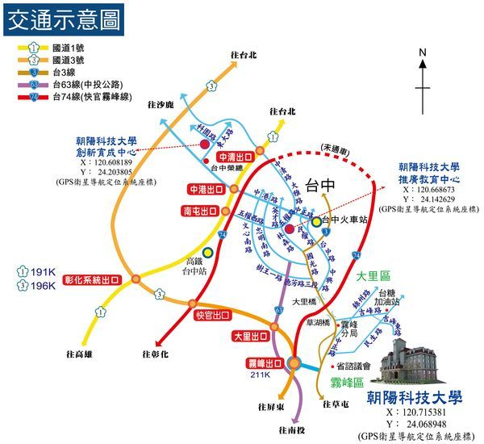
朝陽科技大學台中市霧峰區吉峰東路168號 (04)2332-3000

